自主建站准备
- 准备域名，将域名解析到ip 162.214.135.198，建议www作为主域名
- 点击部署网站即可，大约2分钟部署完成，完成后即可进入后台，如图1-1
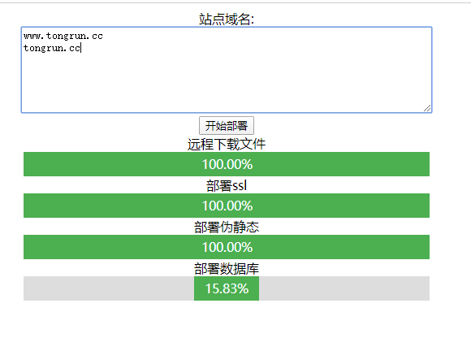

部署网站界面图1-1
- 进入后台首要清除缓存，更改默认密码。如图1-2
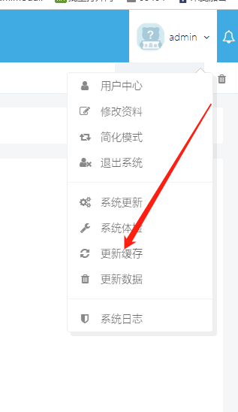
更新缓存图1-2

网站后台使用说明
洛阳彤润信息科技有限公司 CMS 内容管理系统主要具备如下功能：创建网站页面、创建产品分类、上传产品、发布文章、修改SEO信息。通过学习本说明可以熟练上传栏目,产品和文章，修改现有栏目, 产品和文章。内容如下：

后台登录地址： https://www.xxx.com/china-admin.php

账号 ：admin 密码：china1234

常规设置

登录和修改密码
通过我们交付的网站后台地址和初始密码即可登录网站后台。到后台之后可以看到欢迎界面点击资料修改即可修改密码。
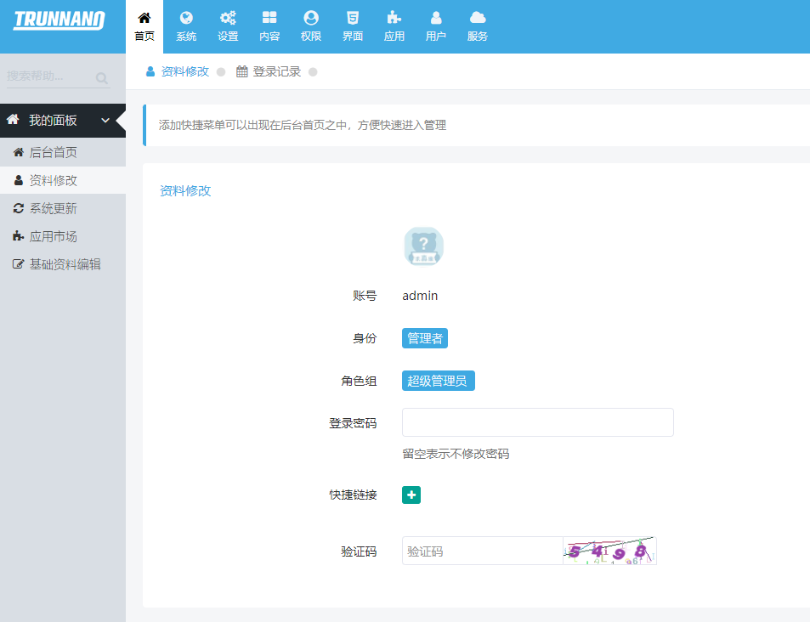

修改首页和默认TDK
通过点击设置>SEO设置>站点SEO
即可设置网站首页和默认的网站title, keyword, description等内容。

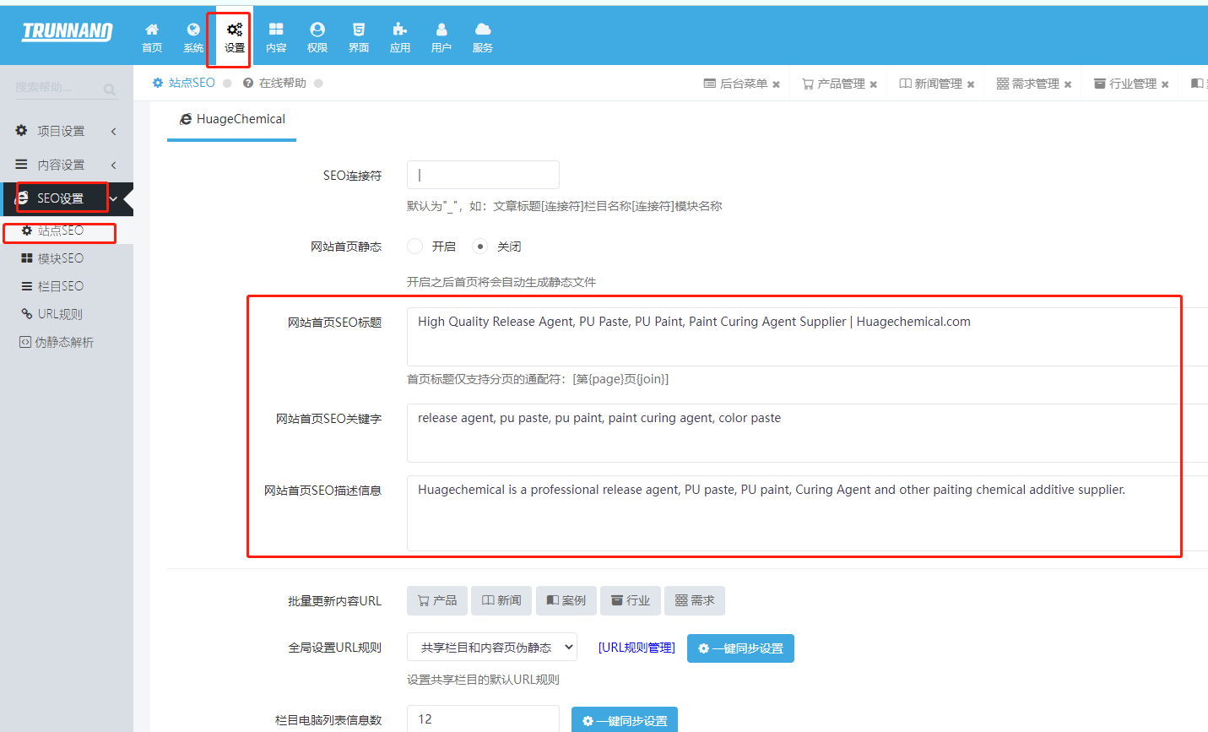

内容管理

上传和编辑文章
通过点击内容>新闻管理 即可编辑或者发布文章。
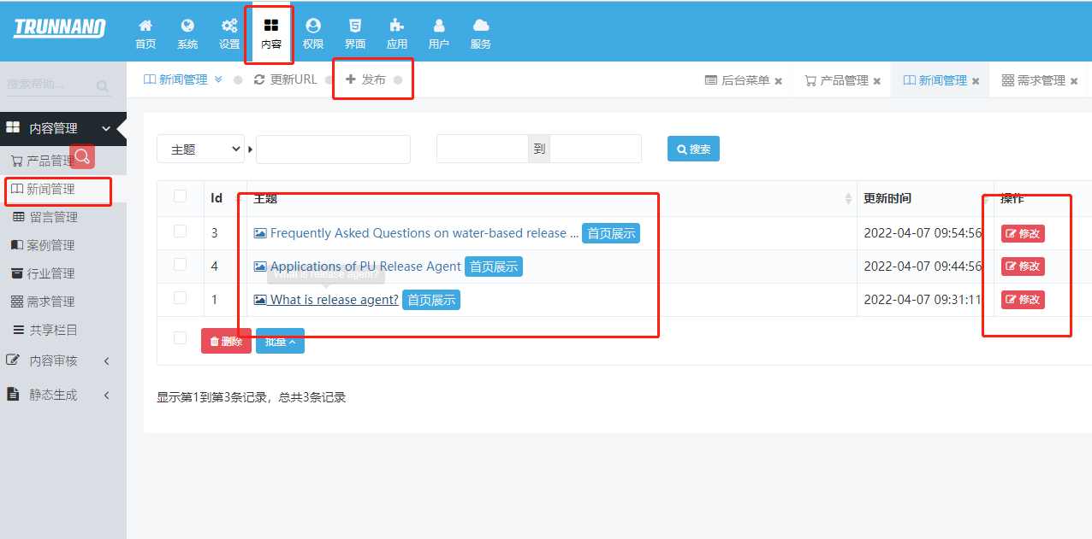

- 点击发布。 进入发布文章界面。
- 填写文章主题。 文章主题是指文章标题，也是文章生成链接的依据需要注意不能包含任何标点符号或特殊符号。只允许出现单词和空格。否则可能产生不符合SEO要求的URL。
- 上传缩略图. 需要按照提示要求上传缩略图即可.
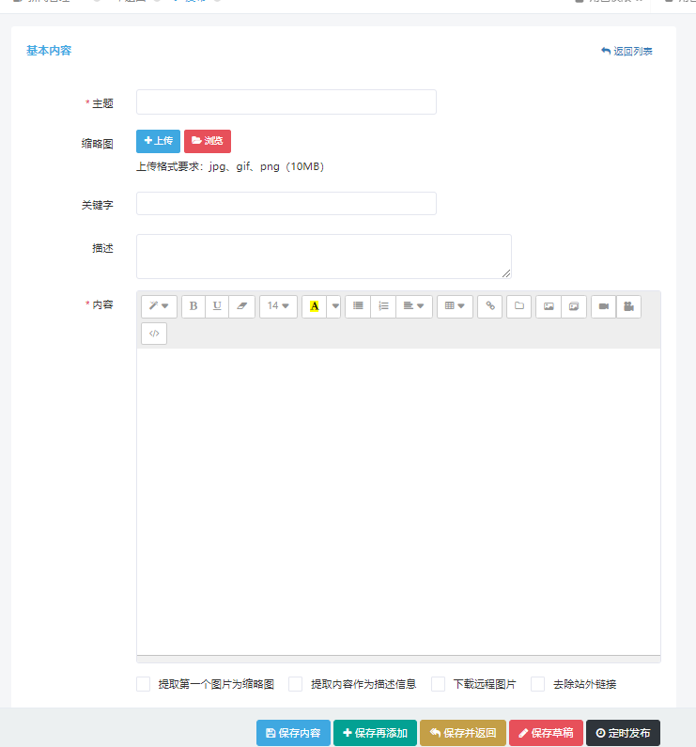
- 填写关键字。 每个关键词输入后按回车即可。
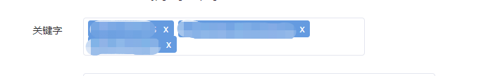
- 填入描述。 描述是指文章的中心思想，提取至一句话。并包含关键词。
- 填写内容。 在word中编辑好的内容直接粘贴即可。遇到粘贴不上的情况建议粘贴纯文本到编辑框中然后再调整字体格式。英文字体要求要统一
- 在文章中插入图片。 建议在段落之间插入图片。将光标移至段落结尾 然后回车空一行，之后点击图片icon 插入图片。点击选择图片 –> 可在提示框中调整图片大小与描述。
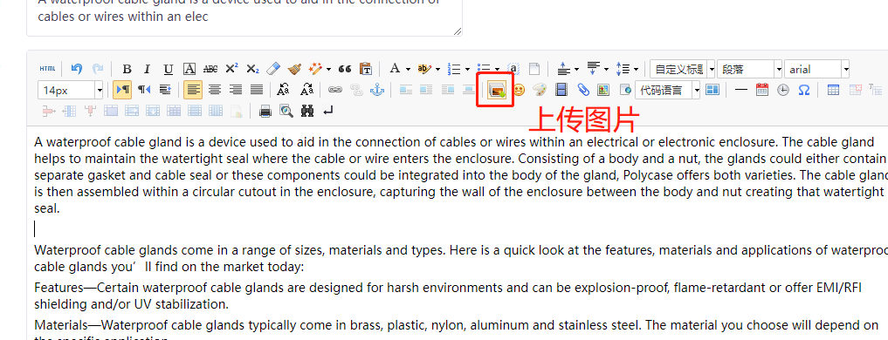
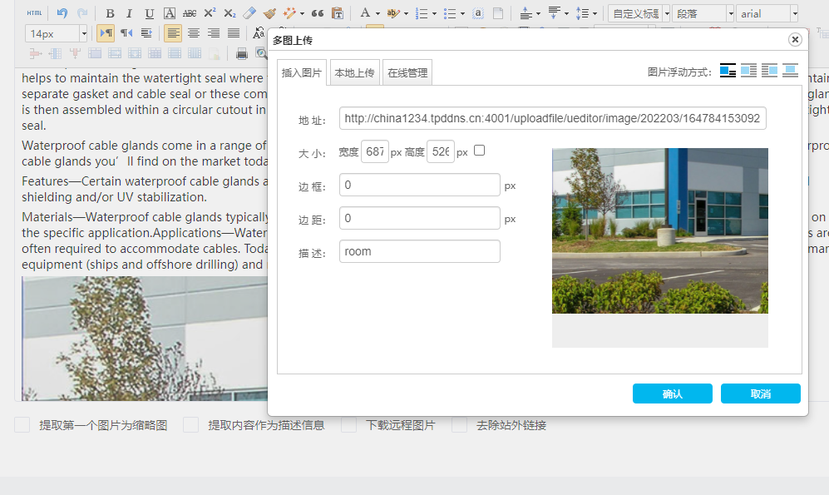

- 插入表格。
后台允许插入表格，主要有两种方式：
- 复制其他地方的表格内容或者excel表格内容直接粘贴。
- 使用表格工具选择行数和列数来插入表格。 再将表格内容进行填充。
- 确认无错误之后保存内容。

产品管理
产品管理模块允许编辑和上传产品。具体操作方法， 点击有侧边栏的产品管理进入产品管理界面。
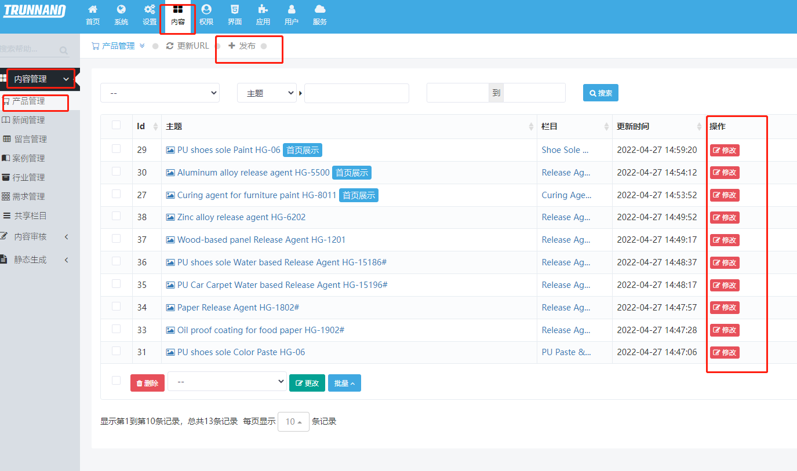

发布产品
点击发布产品进入发布产品界面。
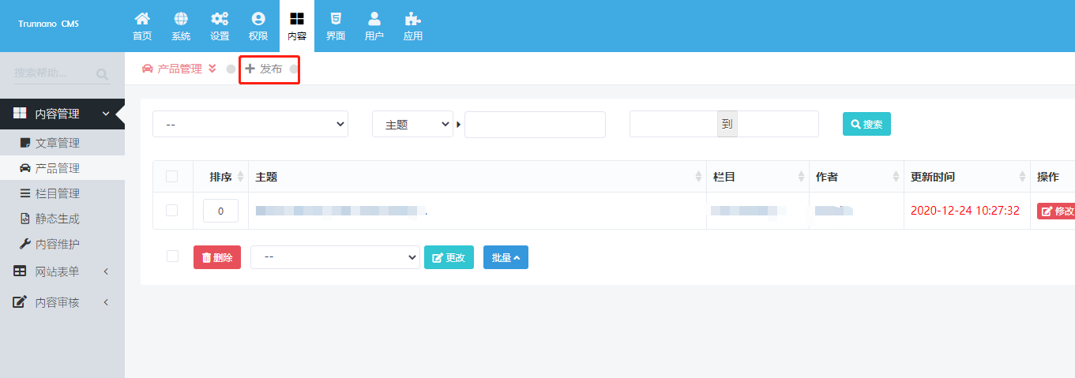
- 点击栏目下拉菜单为产品选择分类。
- 主题为产品名 （产品名中可以包含产品型号，产品名和产品分类）但是需要避免出现特殊符号例如+ & @. 可以使用连字符 - / 以及空格。
- 上传缩略图，缩略图为产品的展示图 建议全网尺寸和背景统一。【图片尺寸需要按照我们提供的尺寸（或者等比尺寸）来上传】
- 填写关键字。 关键词添加一个,回车即可。
- 填写产品描述。对产品进行关键性描述一句话即可并包含关键词.
- 填写内容。可以按照已上传的产品模板来操作。
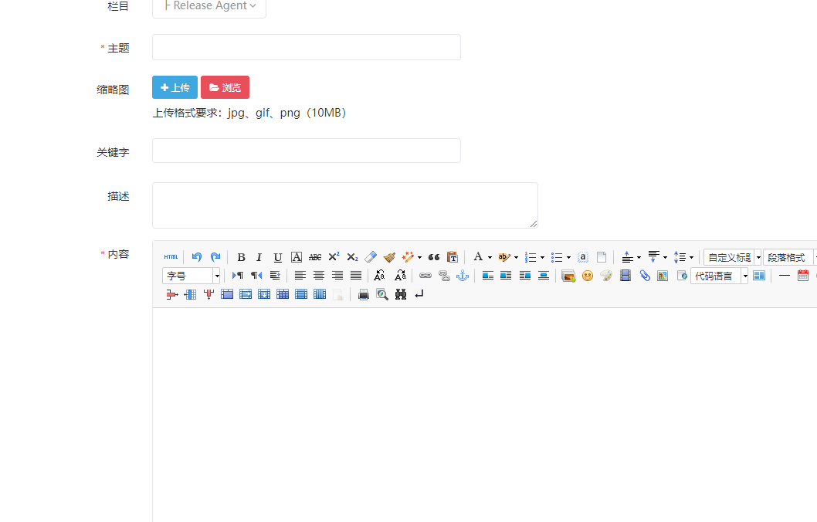
- 填写SEO标题。 SEO标题需要包含关键词以及产品名称，型号、价格等内容，需要简短。
- 上传产品展示图片，产品展示图片每个产品最多传3张图片，建议尺寸背景统一，清晰度高。（按要求尺寸上传）
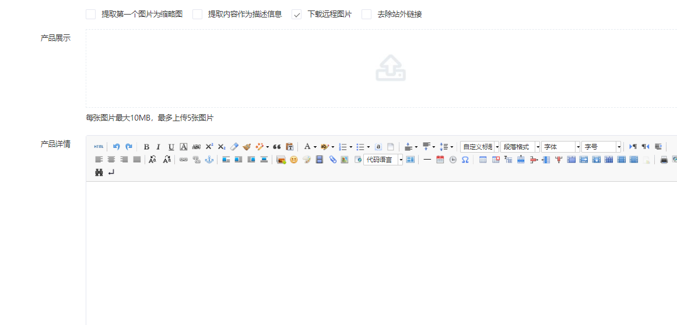
- 填写产品详情。对产品进行详细的内容介绍。
- 填写技术参数。 产品参数部分为产品展示图右侧的描述非常重要。需要尽量描述产品用途提取产品有效信息。
- 保存内容。 上述确认无误之后保存内容。 修改产品和发布产品流程相似。

栏目管理(共享栏目)
栏目管理允许创建单页（展示在导航上的），管理分类。
创建和添加分类：
通过点击栏目管理即可进入栏目管理界面。【栏目列表第一例排序可以定义导航栏上的项目顺序，数字越小越靠前。】
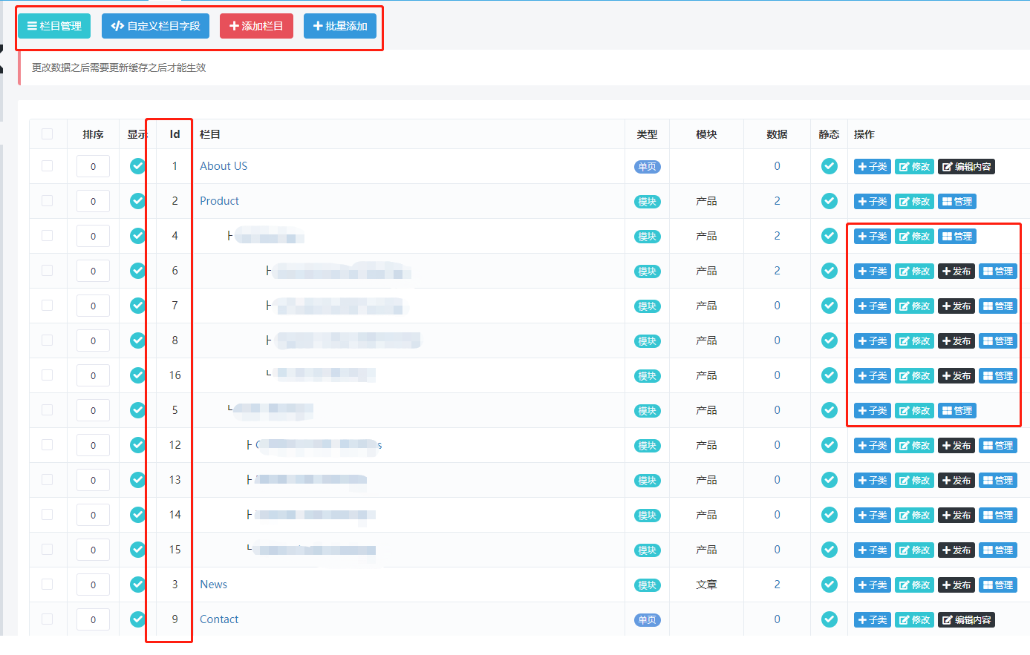

添加子分类
- 首先找到需要添加子分类的分类，例如product， 之后点击+子类按钮 可以添加子分类，点击修改按钮可以修改该分类下的内容。

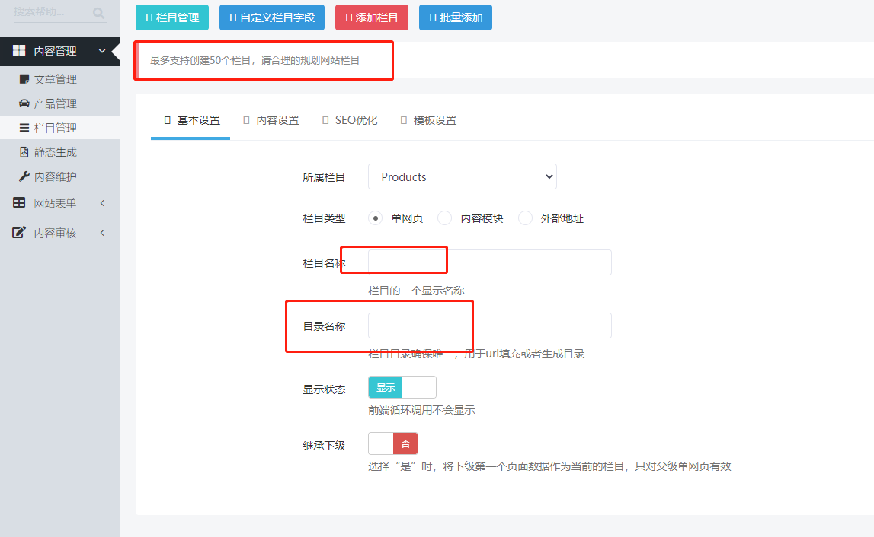
- 选择所属栏目（一般都选择上级分类或者默认即可），栏目类型 选择内容模块（产品或者文章）. 产品下的内容模块需要选择产品。
- 填写栏目名称（栏目名称一般为分类名会显示在导航或者页面上需要确保大小写正确）
- 目录名称，一般鼠标在方框里点击一下可以自动生成 需要注意把_改为-【下划线改为连字符】.
- 点击内容设置，可以上传缩略图，填写栏目内容。 缩略图需要按照网站提供的尺寸或比例上传。
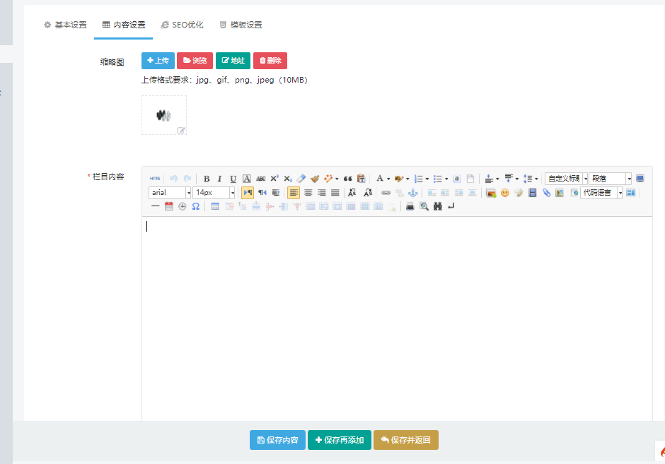

- SEO优化模块可以填写栏目的TDK。
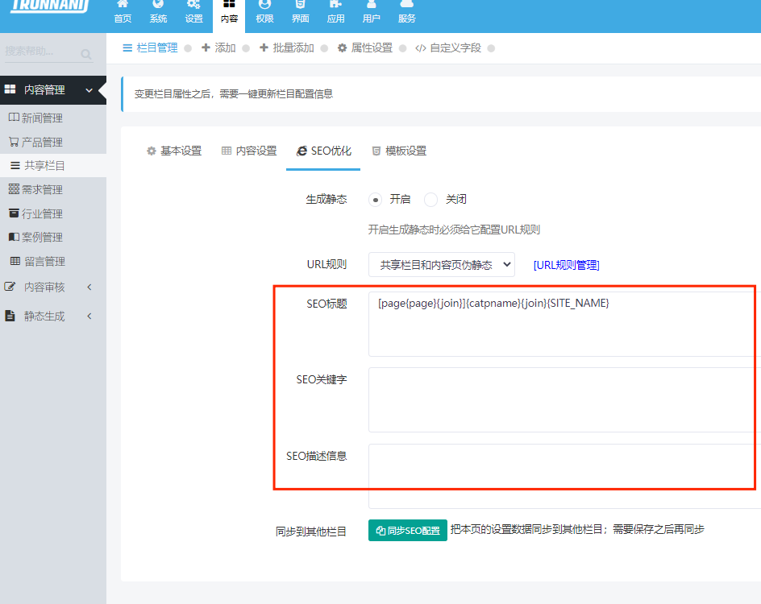
- 添加完成之后保存即可。修改栏目和发布栏目的流程类似。
添加单页
新建栏目，将栏目设置为单页。 点击内容设置即可编辑内容(同添加栏目)。
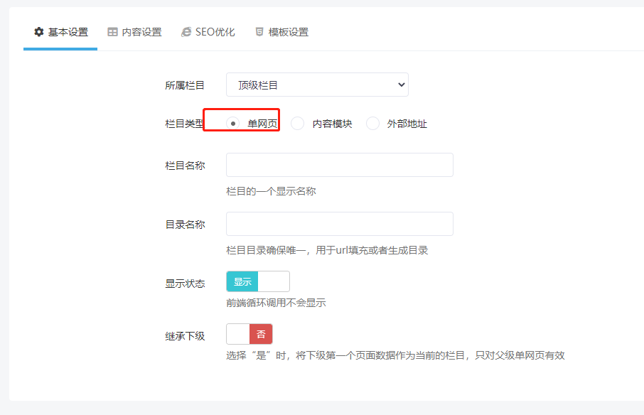

需求管理/行业管理/案例管理 三者类似
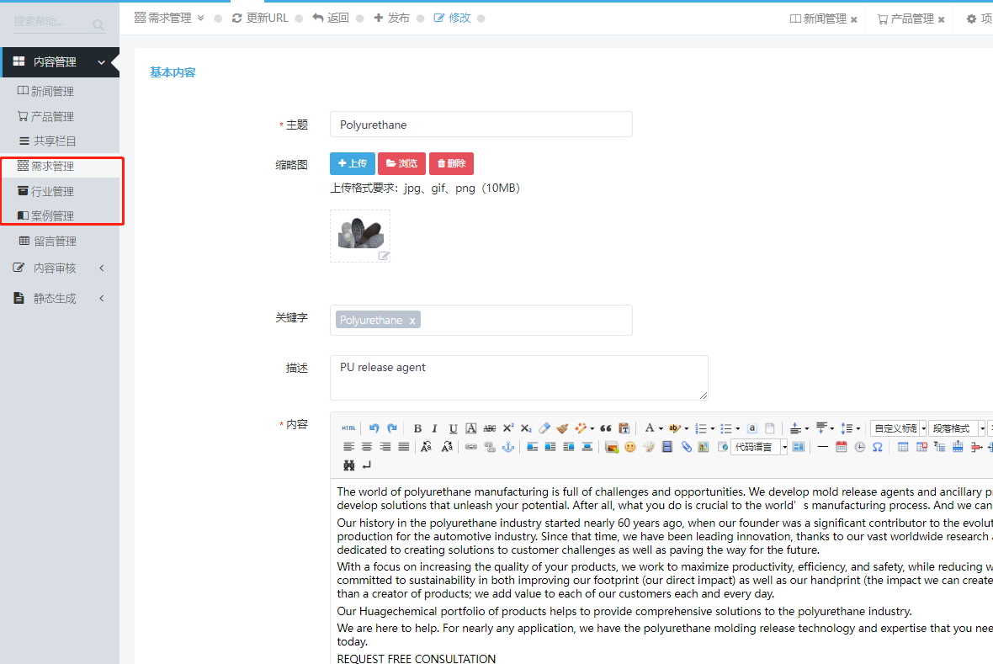
- 填写主题。即文章的题目或案例行业名称。
- 上传缩略图。需要按照尺寸要求进行上传。
- 填写关键字。 输入核心关键词和一些本页面相关关键词。 三四个即可。
- 填写描述。对本页面文字内容总结性一句话即可。
- 填写内容。即本页面正文部分。
- 上传关联产品。 点击关联内容。可以选择对应栏目，选择产品，点击搜索。再点击关联。

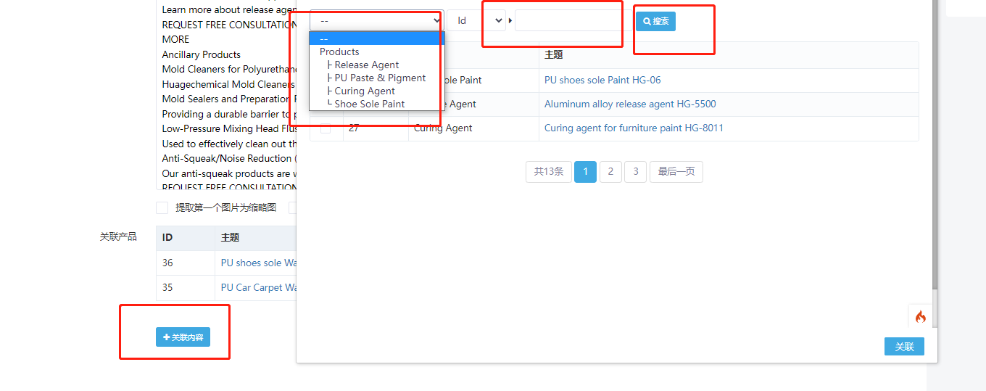
- 或者输入产品管理界面的产品第一列对应的产品ID，点击搜索。再点击关联。
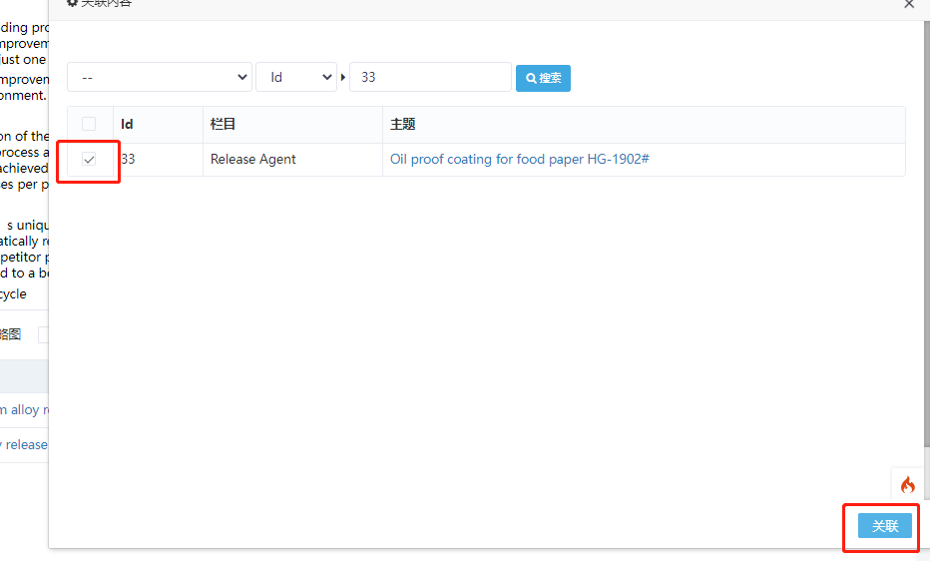

网站表单/留言管理
在这里可以看到用户留言或提交的表单（询盘）内容。可以查看用户询盘内容。同时邮箱也会受到用户的询盘邮件。
在这里可以看到用户的留言信息，点击查看按钮可以查看详细内容。
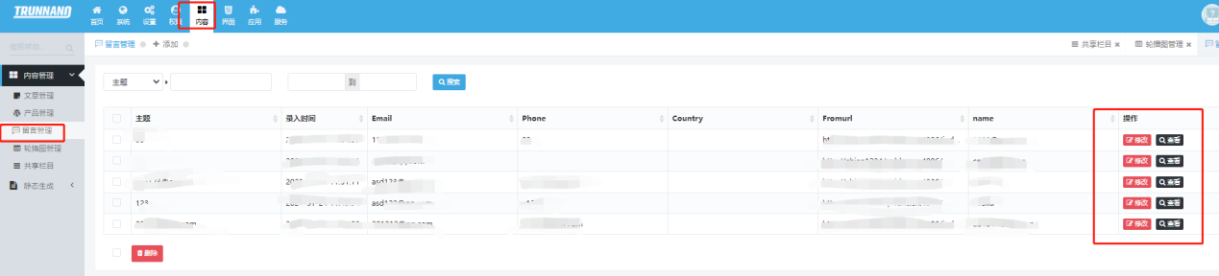

开启https
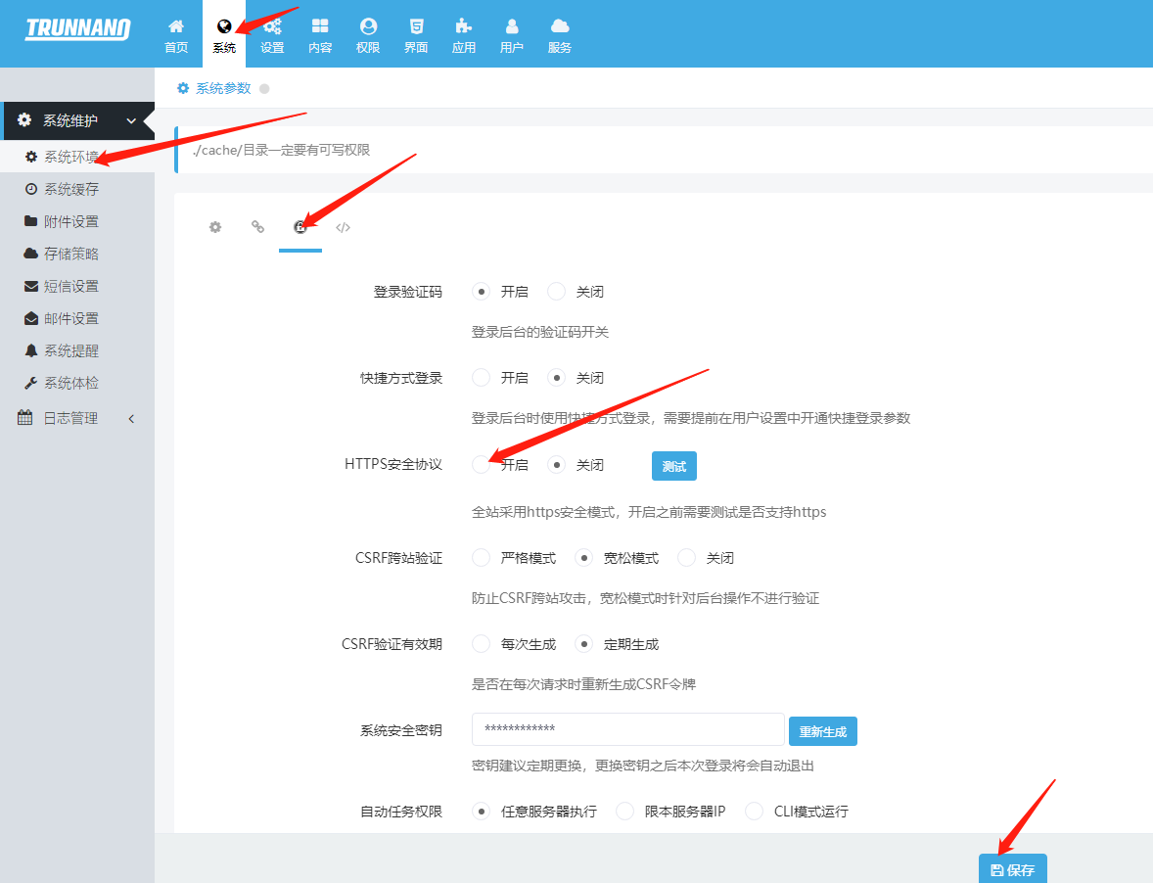

注意事项和常见问题
- 如果发现网站公共部分不一样可能就是网站没有静态生成。站内产品都差不多上传完再进行静态生成。
- 修改图片尺寸,可点击图片,出现提示框对应修改 .
- 图片大小尽量不超过100kb
站内图片尺寸要求（或等比例）:
产品缩略图: 270*360
产品展示图: 470* 470 （方图）
新闻News缩略图：600 * 400
栏目缩略图： 已经设置好了 不用改动
By need, Industries, Case studeis 缩略图： 270 *180

